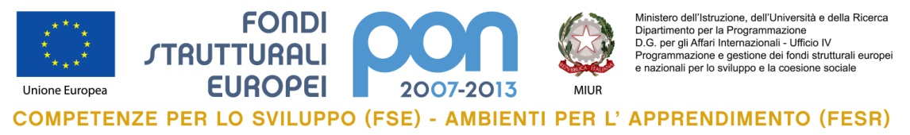


ISTITUTO COMPRENSIVO STATALE “ VITTORIO DE SICA”

Distretto 33-Cod Mecc. NAIC87400E-Direzione Amm.va Tel-Fax 0817742411 –Dirigenza 0810191226 -Succursale 0817742140 - Codice Fiscale 80160310639_ Carolis, 4 -80040 VOLLA(Napoli) e_mail: naic87400e@istruzione.it – naic87400e@pec.istruzione.it - Sito www.istitutocomprensivodesica.gov.it
Con L’Europa, investiamo nel Vostro Futuro

A TUTTO IL PERSONALE DOCENTE
E ATA -SEDE

OGGETTO: AVVISO –ADESIONE AL PIANO VACCINALE
COVID-19

I dipendenti che hanno dato adesione al piano vaccinale possono procedere con la prenotazione collegandosi al seguente LINK:

https://adesionevaccinazioni.soresa.it/adesionecittadino

Il Dirigente Scolastico Prof.ssa Sofia Montano
Firma autografa omessa ai sensi
dell'art. 3 comma 2 D.Lgs. n. 39/1993

